

实验报告

课程名称： 算法设计与分析
学 院： 应用技术学院
专业班级： 18计科一班
学 号： 201833050027
姓 名： 叶成宇

1．实验目的
2．实验内容
归并排序和冒泡法
要求：程序主题部分要有注释。可演示
3．实验步骤和实验结果
一、# 归并排序
def merge_sort(nums):
# 归并过程
def merge(left, right):
result = [] # 保存归并后的结果
i = j = 0
while i < len(left) and j < len(right): # 结束归并的条件
if left[i] <= right[j]:
result.append(left[i])
i += 1
else:
result.append(right[j])
j += 1
result = result + left[i:] + right[j:] # 剩余的元素添加到末尾
return result

# 递归过程
if len(nums) <= 1:
return nums
mid = len(nums) // 2
left = merge_sort(nums[:mid])
right = merge_sort(nums[mid:])
return merge(left, right)

arr_random = [random.randrange(100) for i in range(10)] # 随机生成10个100以内的数据
print("raw_data:")
for i in range(0, len(arr_random)):
print("{: ^3}".format(arr_random[i]), end=" ") # 打印原始数据
print()
arr_sort = merge_sort(arr_random)
print("processed_data:")
for i in range(0, len(arr_random)):
print("{: ^3}".format(arr_sort[i]), end=" ") # 打印排序过后的数据
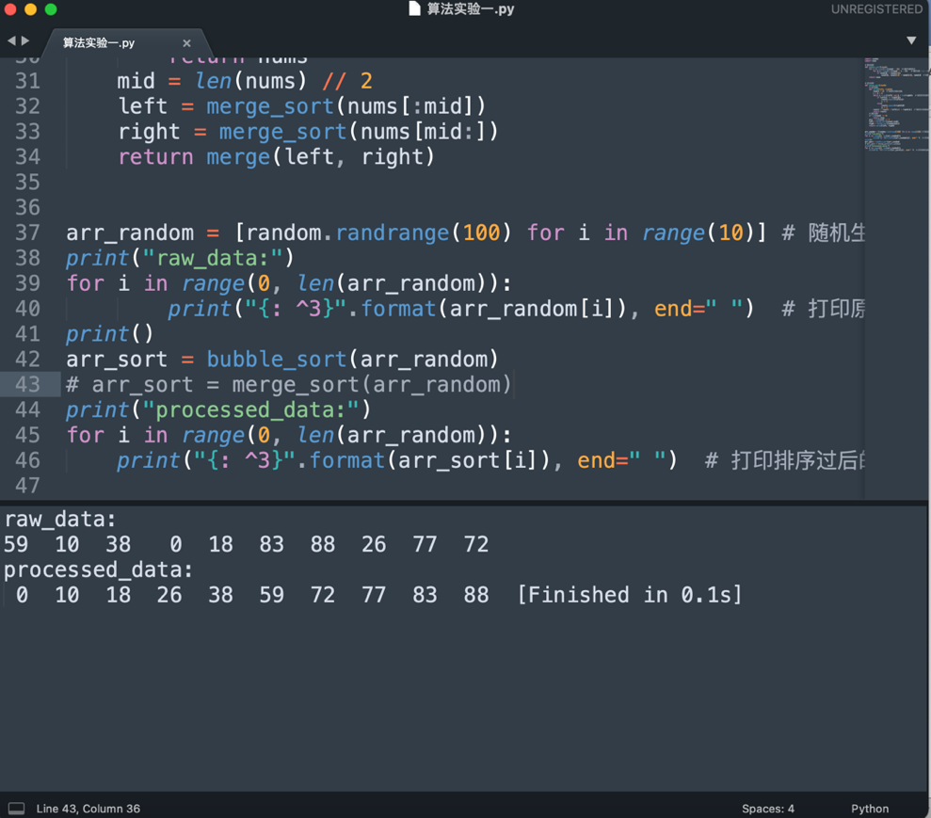
归并排序实验结果

二、# 冒泡排序
def bubble_sort(nums):
for i in range(len(nums) - 1): # 遍历长度减1次
for j in range(len(nums) - i - 1): # 遍历长度 - i - 1次，前面的i次已排序好
if nums[j] > nums[j+1]:
nums[j], nums[j+1] = nums[j+1], nums[j] # 如果后面的数比前面的数小，就交换两个数
return nums

arr_random = [random.randrange(100) for i in range(10)] # 随机生成10个100以内的数据
print("raw_data:")
for i in range(0, len(arr_random)):
print("{: ^3}".format(arr_random[i]), end=" ") # 打印原始数据
print()
arr_sort = bubble_sort(arr_random)
print("processed_data:")
for i in range(0, len(arr_random)):
print("{: ^3}".format(arr_sort[i]), end=" ") # 打印排序过后的数据
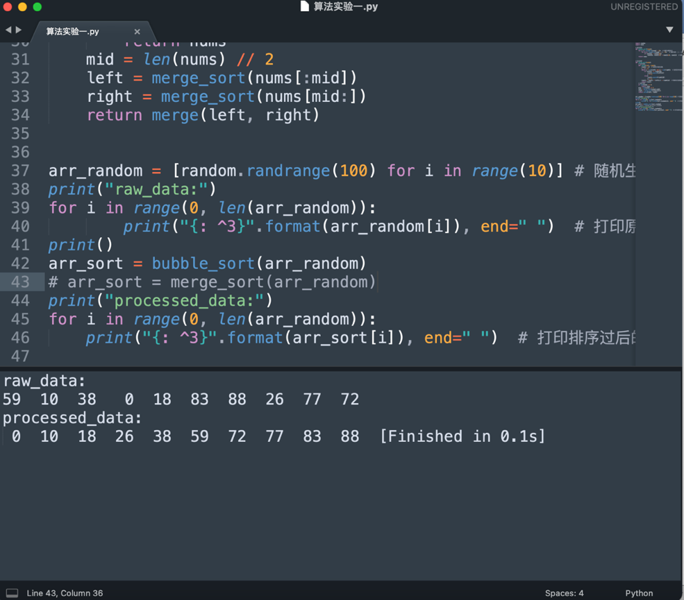
冒泡排序实验结果
4．分析与讨论
一、归并排序，是创建在归并操作上的一种有效的排序算法。算法是采用分治法（Divide and Conquer）的一个非常典型的应用，且各层分治递归可以同时进行。归并排序思路简单，速度仅次于快速排序，为稳定排序算法，一般用于对总体无序，但是各子项相对有序的数列。
二、冒泡排序（英语：Bubble Sort），是一种简单的排序算法。它重复地走访过要排序的数列，一次比较两个元素，如果他们的顺序错误就把他们交换过来。走访数列的工作是重复地进行直到没有再需要交换，也就是说该数列已经排序完成。这个算法的名字由来是因为越小的元素会经由交换慢慢“浮”到数列的顶端。

